**Лабораторная работа №7**

Создание организационных диаграмм и диаграмм Swim Lane

**Цель работы:** Изучить методы построения многоуровневой модели организационных диаграмм.

**Задания:**

1. Сформируйте словарь изображений. Файлы .bmp можно найти в папке \Program Files\ComputerAssociates\Erwin 4.0\Icons\ или подготовить самостоятельно с помощью графического редактора.

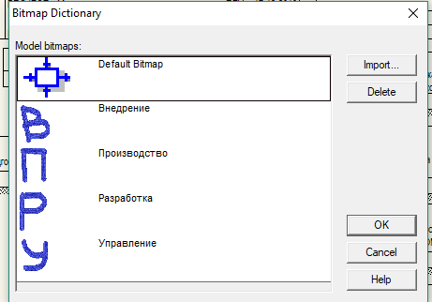

2. Сформируйте словарь групп ролей. Словарь, приведенный на рис. 7.3, желательно дополнить и видоизменить.

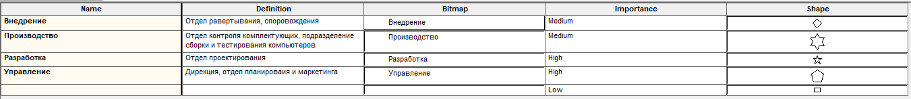

3. Сформируйте словарь ролей. Словарь, приведенный на рис. 7.4, необходимо расширить.

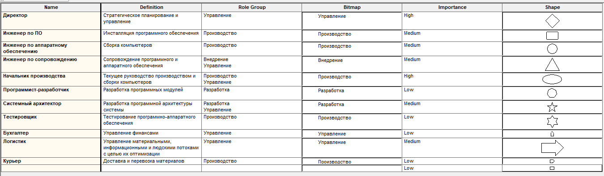

4. Сформируйте словарь ресурсов. Словарь, приведенный на рис. 7.5, желательно дополнить и видоизменить.

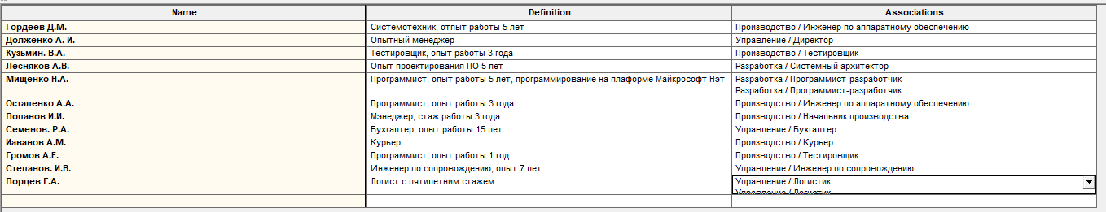

5. Построить организационную структуру предприятия.

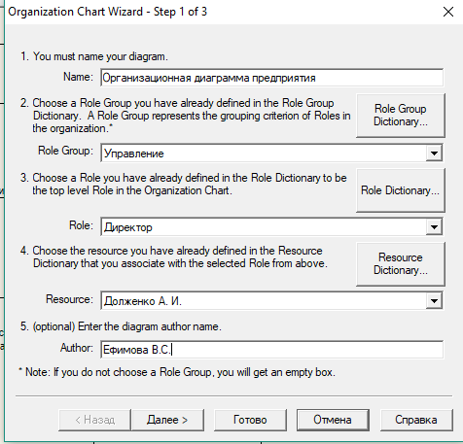

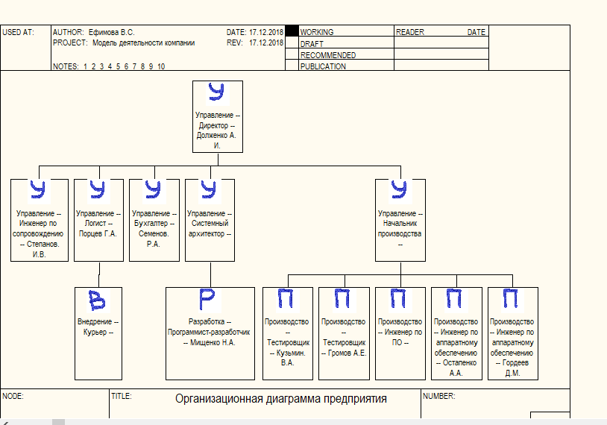

6. Построить диаграммы Swim Lane для отображения распределения ролей при сборке компьютеров.

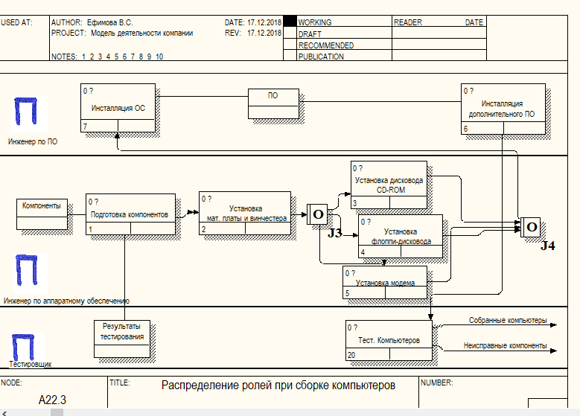

7. Продемонстрировать результаты создания моделей преподавателю.

**Вопросы для самоподготовки:**

1. **Какие словари используются для построения организационных диаграмм?**

Словарь изображений (bitmap), словарь ресурсов, словарь ролей, словарь групп ролей.

1. **Для чего применяется словарь Role Group Dictionary?**

Словарь Role Group Dictionary позволяет создать и определить свойства групп ролей. Группы ролей могут использоваться как на организационных диаграммах, так и на диаграммах Swim Lane. В качестве значения группы ролей может быть название предприятия, отдела, цеха или название региона и т.д.

1. **Для чего применяется словарь Role Dictionary?**

Словарь Role Dictionary позволяет создать и определить свойства ролей. Ролью может быть должность или позиция конкретного исполнителя. Каждой роли может соответствовать одна или несколько групп ролей.

1. **Какие имеются особенности формирования словаря Role Dictionary при необходимости построения многоуровневой организационной диаграммы предприятия?**

Возможность выбрать несколько групп ролей.

1. **Для чего применяется словарь Resource Dictionary?**

Словарь ресурсов позволяет создать ресурс и связать его с комбинацией «группа ролей/роль». Ресурсом для роли может быть конкретный исполнитель.

1. **Для чего применяются диаграммы Swim Lane?**

Диаграмма Swim Lane является разновидностью диаграммы IDEF3, позволяющей явно описать роли и ответственности исполнителей в конкретной технологической операции. Эта диаграмма разделена на горизонтальные полосы, с каждой полосой может быть связана роль или UDP типа Text List. Полоса может содержать объекты диаграммы IDEF3 (UOW, перекрестки и объекты ссылок), относящиеся к соответствующей роли.